BÁO CÁO NGHIÊN CỨU
Hướng nghiên cứu tối ưu chip cho mô hình AI
Từ một bài toán riêng đến cách làm từng bước để phân tích và thiết kế chip chạy mô hình AI — thử trên lõi RISC-V, FPGA Sipeed Tang Nano 20K
Người thực hiện: Vũ Trí Công
Người hướng dẫn: TS. Nguyễn Trung Hiếu
Mã nguồn và số liệu: https://github.com/mobiluckvn/fpga-ai
Học viện Công nghệ Bưu chính Viễn thông (PTIT)
Ngày: 19/10/2026

Mục lục
1. Tóm tắt
2. Hiện trạng trên thế giới và ở Việt Nam
3. Vấn đề: mô hình AI chạy trên chip có sẵn thường chưa tốt
4. Vì sao bài toán riêng cần tối ưu riêng
5. Quá trình thực hiện
6. Kết quả mô phỏng
7. Thực nghiệm trên phần cứng thật đã chứng minh điều gì
8. So sánh mô phỏng với thực nghiệm
9. Từ thí nghiệm này đến một cách làm chung
10. Khoảng trống của phương pháp so với hiện trạng
11. Giới hạn và việc cần làm tiếp
Tài liệu tham khảo

1. Tóm tắt
Ý chính của hướng nghiên cứu này: khi một mô hình AI chỉ làm một việc cố định, chạy nó trên chip có sẵn sẽ bỏ phí phần lớn thời gian của chip. Ta có thể sửa lại chip theo đúng việc đó, và biết trước sửa thế nào thì nhanh lên bao nhiêu, nhờ một công thức tính thời gian chạy rõ ràng và các trợ lý AI gợi ý cách sửa.
Cách làm được thử trên một việc cụ thể: mạng CNN số nguyên 8 bit nhận chữ số viết tay MNIST (192.064 phép nhân–cộng mỗi ảnh), chạy trên lõi RISC-V dựng trong FPGA Sipeed Tang Nano 20K, xung nhịp giữ cố định 27 MHz.
- Chip có sẵn đúng là chạy chưa tốt: trên lõi PicoRV32, 84,9 % số chu kỳ không làm xong lệnh nào; một ảnh mất 332,9 ms.
- Sửa chip theo đúng việc thì nhanh hơn nhiều: cùng FPGA, cùng xung nhịp, cùng mô hình, một ảnh còn 9,0 ms — nhanh gấp 36,89 lần, mọi lớp vẫn ra đúng từng bit.
- Chạy giả lập trùng với chạy trên mạch thật: bộ giả lập tập lệnh, Verilator và kit cho cùng một số chu kỳ ở từng lớp, từng ảnh, trên cả 16 cấu hình. Con số đoán trước cho một thay đổi bên trong lõi, ghi lại trước khi viết mạch, lệch 0,00 %.
- Chỗ chưa làm được cũng được đo và nói rõ: công thức đoán đúng thời gian chạy nhưng chưa đoán được mạch tốn thêm bao nhiêu và bộ nhớ còn bao nhiêu.
So với các công trình 2025–2026 trên thế giới và hiện trạng ở Việt Nam, báo cáo chỉ ra sáu khoảng trống mà cách làm này có thể lấp (mục 10), và rút ra một cách làm gồm 7 bước dùng được cho chip chạy mô hình AI khác (mục 9).

2. Hiện trạng trên thế giới và ở Việt Nam
Trên thế giới, AI đã bắt đầu tự viết mạch; ở Việt Nam, trọng tâm hiện là hạ tầng chế tạo và đào tạo người. Phần thiếu ở cả hai phía là một cách làm có kiểm chứng để chọn sửa gì trên chip cho một mô hình AI cụ thể.

2.1 Trên thế giới
- AI viết mạch theo đặc tả. LACE (08/2026) dùng nhiều tác nhân AI để thêm lệnh mới vào 4 lõi RISC-V, đạt 72,8 % lần đầu thành công; mạch tốn thêm 0–69 % diện tích [1]. Design Conductor 2.0 (05/2026) dựng cả một bộ tăng tốc suy luận trên FPGA trong khoảng 80 giờ [2]. Một nghiên cứu năm 2025 cho thấy AI làm tốt từng khối nhỏ nhưng hay sai khi ghép cả lõi, nên đề xuất giữ kỹ sư trong vòng lặp [3].
- Tự động tìm lệnh mới cho một chương trình. CIDRE (09/2025) tự tìm đoạn mã nóng và đề xuất lệnh cho RISC-V, nhanh tới 2,47× với diện tích tăng dưới 24 % [4]. Một khung làm cho mô hình transformer nhỏ trên RISC-V (10/2026) đạt tới 2,19×, nhưng kết quả là tỉ số chu kỳ trong mô phỏng [6].
- Bộ tăng tốc gắn vào lõi RISC-V cho TinyML. Lệnh mới cho mạng đã tỉa trọng số trên FPGA nhanh tới 5× [7]; khối tính tích chập tách lớp gắn vào lõi RISC-V nhanh tới 59,3× trên FPGA Artix-7 và giảm 87 % lượng dữ liệu phải chuyển [8].
- Đoán trước hiệu năng. LLMulator (MICRO 2025) dùng mô hình ngôn ngữ lớn để đoán số chu kỳ của bộ tăng tốc; sai số hội tụ về 11,2 % sau vài vòng hiệu chỉnh [5].
- Chuẩn đo cho thiết bị nhỏ. MLPerf Tiny v1.3 (09/2025) có 70 kết quả trên 5 bài đo, thêm bài nhận từ đánh thức dạng DS-CNN 1 chiều [9]. AI cũng đã được dùng để chuyển mã tính toán sang lệnh vector RISC-V, có bản nhanh tới 5,93× [10].

2.2 Ở Việt Nam
- Viettel khởi công nhà máy chế tạo chip bán dẫn đầu tiên tại Khu công nghệ cao Hòa Lạc ngày 16/01/2026, mục tiêu sản xuất thử cuối năm 2027 và đào tạo 50.000 kỹ sư thiết kế chip đến năm 2030 [11].
- FPT Semiconductor công bố hướng phát triển chip AI chuyên dụng “Bonsai AI” cho thiết bị biên (10/2025), chưa công bố thông số [12]; các sản phẩm trưng bày tại AISC 2025 chủ yếu là chip quản lý nguồn và cảm biến ảnh hồng ngoại [15].
- Tại SEMIExpo Vietnam 2025, Bộ Khoa học và Công nghệ kêu gọi phát triển chip “Make in Việt Nam” cho hạ tầng AI [14]. Giới chuyên gia khuyên Việt Nam nên tập trung vào thiết kế chip AI biên, IoT và chiplet thay vì vội vào công nghệ chế tạo tiên tiến nhất (07/2026) [13].

3. Vấn đề: mô hình AI chạy trên chip có sẵn thường chưa tốt
Chip có sẵn được làm để chạy được mọi loại chương trình, nên không chạy nhanh nhất cho một việc cụ thể. Với mô hình AI nhỏ trên thiết bị nhỏ, khoảng cách này rất lớn — và đo được bằng số.
Bảng 1. Mốc ban đầu trên chip có sẵn
Đại lượng | Số đo (mốc A-V0, PicoRV32) | Ý nghĩa
Thời gian một ảnh | 332,9 ms (8.987.660 chu kỳ) | chưa tới 3 ảnh mỗi giây
Số chu kỳ cho mỗi phép nhân–cộng | 46,80 | gần 47 nhịp cho một phép tính cốt lõi
Số lệnh xong mỗi chu kỳ (IPC) | 0,151 | cứ khoảng 7 chu kỳ mới xong một lệnh
Phần chu kỳ không làm xong lệnh nào | 84,9 % | phần lớn thời gian chip chờ bộ nhớ

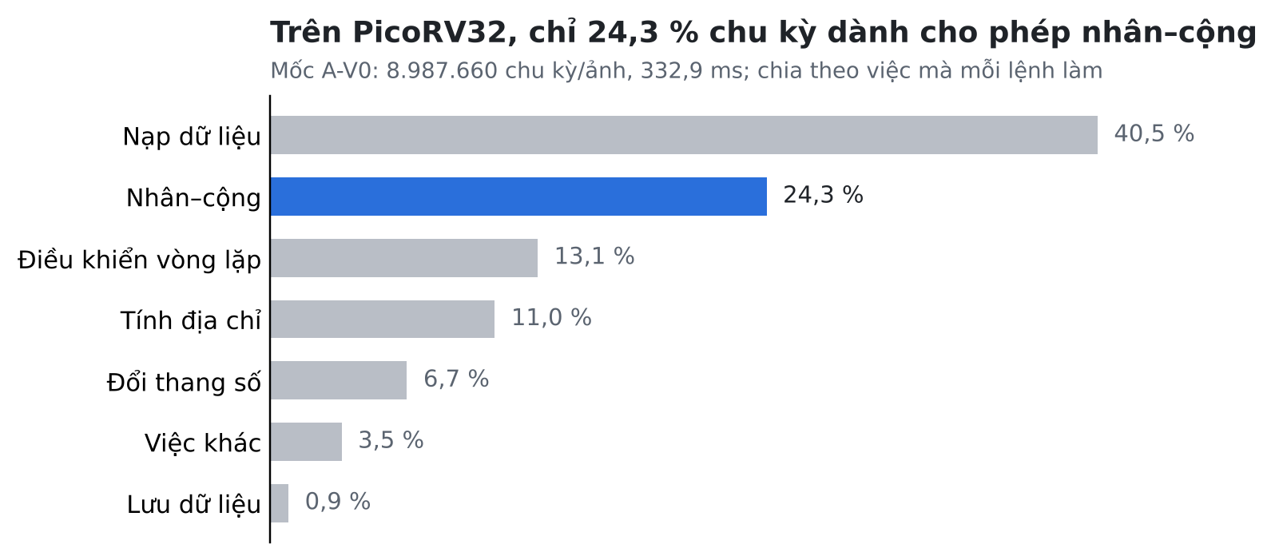
Hình 1. Chia số chu kỳ của mốc A-V0 theo việc mà mỗi lệnh làm
Nguyên nhân nằm ở cả hai phía. Phía chip: PicoRV32 nối bộ nhớ qua đường truyền mất 2 chu kỳ mỗi lần dùng, nên mỗi lệnh trả 2 chu kỳ chỉ để lấy lệnh, lệnh nạp dữ liệu trả thêm 2 chu kỳ nữa; chip cũng không có lệnh nào làm nhiều phép nhân–cộng 8 bit cùng lúc. Phía phần mềm: mã C viết thẳng tính lại địa chỉ và điều khiển vòng lặp rất nhiều lần, riêng hai việc này đã gần một phần tư thời gian.
Vấn đề không chỉ là chậm, mà là không biết sửa chỗ nào trước: sửa phần mềm, thêm lệnh mới hay đổi cấu trúc lõi đều có giá khác nhau, và làm mạch rồi đo thử từng cách thì tốn rất nhiều thời gian.

4. Vì sao bài toán riêng cần tối ưu riêng
Một mô hình AI đã chốt thì làm đi làm lại đúng một chuỗi phép tính, nên có thể biết trước chip sẽ bận ở đâu và sửa đúng chỗ đó. Nhưng mỗi cách sửa tốn một thứ khác nhau, nên phải xét cùng lúc nhiều yếu tố.
Bảng 2. Các yếu tố cần xét khi sửa chip cho một mô hình
Yếu tố | Vì sao quan trọng | Thấy rõ trong thí nghiệm
Thời gian chạy (số chu kỳ) | mục tiêu chính khi xung nhịp đã cố định | 8.987.660 → 243.641 chu kỳ/ảnh
Kết quả đúng từng bit | nhanh mà sai thì vô dụng | mọi cấu hình khớp CRC cả 5 lớp với bản Python gốc
Lượng mạch tốn thêm (LUT4, bộ nhân) | chip nhỏ có giới hạn cứng | bộ nhớ hai cổng làm LUT4 tăng 3,5 lần, chiếm 75,9 % chip
Dung lượng bộ nhớ | mô hình phải vừa trong chip | cấu hình nhanh nhất còn 32 KB, mô hình đã dùng 96,4 %
Đường vào bộ nhớ | thêm phép tính mà thiếu dữ liệu đưa vào thì không nhanh hơn | 1,78 lần truy cập bộ nhớ cho mỗi phép nhân–cộng
Tỉ lệ các loại phép tính | quyết định cách sửa nào đáng làm | lệnh cho lớp gộp giúp ít hơn khi mô hình nhiều kênh hơn
Xung nhịp tối đa | mạch mới vẫn phải chạy được ở 27 MHz | mọi cấu hình đạt từ 53 MHz trở lên

- Không có cách sửa nào tốt nhất cho mọi trường hợp. Cách nhanh nhất lại tốn mạch nhất và làm mất nửa bộ nhớ.
- Các cách sửa ảnh hưởng lẫn nhau. Lệnh nhân–cộng 4 số cùng lúc (DOT4) nhanh 1,56× trên mã C viết thẳng, nhưng 2,13× trên mã đã tối ưu — đo lệnh mới trên mã chưa tối ưu sẽ đánh giá thấp nó.
- Kết quả phụ thuộc từng mô hình. Cùng bộ lệnh mới, mô hình nhỏ nhanh 7,70×, mô hình gấp đôi kênh nhanh 6,84×.

5. Quá trình thực hiện
Cách làm đi theo vòng lặp: đo xem chip bận ở đâu, đoán trước lợi ích của từng cách sửa, ghi con số đoán lại, rồi mới làm mạch và đo trên phần cứng thật. Cấu hình mới đo xong trở thành mốc cho vòng sau.
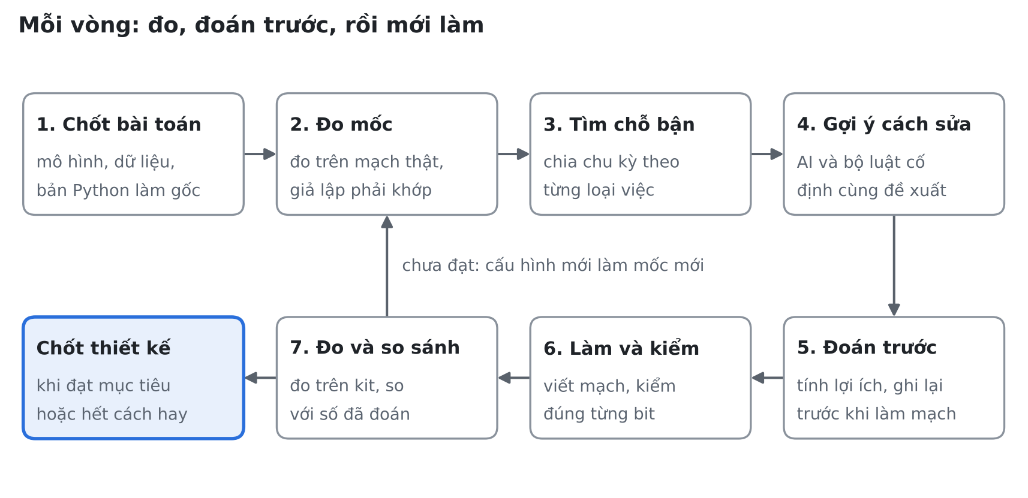
Hình 2. Các bước của một vòng thiết kế
- Chốt bài toán. Chọn mô hình, dữ liệu, độ chính xác cần đạt. Viết một bản Python chạy đúng từng bit với cách tính số nguyên trên chip — đây là bản gốc để so mọi kết quả.
- Đo mốc ban đầu. Chạy mô hình trên chip có sẵn, đo số chu kỳ từng lớp. Dựng bộ giả lập tập lệnh (ISS) và kiểm nó cho ra đúng số chu kỳ như mạch thật trước khi dùng để đoán.
- Tìm chỗ chip bận. Chia mỗi chu kỳ theo việc mà lệnh đó làm: nhân–cộng, nạp, lưu, tính địa chỉ, điều khiển vòng lặp, đổi thang số. Tính thêm giới hạn do bộ nhớ và do phụ thuộc giữa các lệnh.
- Gợi ý cách sửa. Trợ lý AI nhận đúng bảng phân tích — không được xem lời giải cũ — và đề xuất cách sửa ở năm mức: gộp lệnh, xử lý nhiều số cùng lúc, đổi cấu trúc lõi, thêm khối tính riêng, đổi hẳn cách tổ chức lõi. Một bộ luật cố định chạy song song để so sánh.
- Đoán trước và ghi lại. Dùng công thức thời gian chạy để tính số chu kỳ sẽ đạt, ghi vào sổ kèm điều kiện giả định và dấu thời gian, trước khi viết một dòng mạch nào.
- Làm và kiểm. Viết mạch Verilog và phần mềm. Chỉ được đo khi qua: thử ngẫu nhiên từ 1 triệu bộ số so với bộ giả lập, bộ thử tập lệnh riscv-tests 48/48, kết quả mô hình đúng từng bit.
- Đo và so sánh. Nạp lên kit, đo, so với số đã đoán. Kết quả chỉ được ghi nhận khi kit cho đúng số chu kỳ như Verilator, đọc hai lần độc lập giống nhau và dấu kiểm mã nguồn khớp. Sai số dự đoán giữ nguyên làm dữ liệu, không sửa lùi.
Tất cả các bước được gói thành bộ công cụ dòng lệnh cdp (12 lệnh); mỗi lần chạy ghi một dòng vào sổ SQLite để làm lại được: phiên bản công cụ, mã nguồn, tham số mạch, lời gọi AI.

6. Kết quả mô phỏng
Bộ giả lập cho đúng số chu kỳ như mạch, nên có thể so hàng chục cách sửa trong vài giây mỗi cách (1,4 s/ảnh), thay vì phải làm mạch và nạp lên kit cho từng cách.

6.1 Công thức tính thời gian chạy
Lõi tự viết (mycore) không đoán nhánh, không có bộ nhớ đệm, nên mỗi lệnh luôn tốn cùng một số chu kỳ tuỳ loại lệnh. Tổng thời gian là C = Σ n_c × λ_c, trong đó n_c là số lần chạy lệnh loại c (bộ giả lập đếm), λ_c là số chu kỳ của mỗi lệnh loại đó (đọc thẳng từ mã Verilog: lệnh tính toán 1, nạp/lưu 2, nhân 2, chia 34).
Với lõi có sẵn PicoRV32, λ phải tính ngược từ số đo: giải 300 phương trình (6 cấu hình × 10 ảnh × 5 lớp), phần dư bằng đúng 0, và các λ tìm ra khớp với hai tham số cài đặt của lõi mà phép tính không được cho biết trước.

6.2 Bộ giả lập so với Verilator
Bảng 3. Độ khớp của bộ giả lập
Phạm vi kiểm | Số cấu hình | Kết quả
mycore: chu kỳ giả lập = Verilator, từng lớp, từng ảnh | 8 | bằng tuyệt đối
PicoRV32: cùng phép so (mục tiêu ban đầu chỉ là lệch ≤ 2 %) | 6 | bằng tuyệt đối
Mã hoàn toàn mới do AI viết, có nhánh phụ thuộc dữ liệu | 2 | bằng tuyệt đối
Kết quả 5 lớp so với bản Python gốc | 14 | khớp hết

6.3 Dự đoán cho các thay đổi bên trong lõi
Thay đổi bên trong lõi chỉ đổi λ, không đổi chương trình, nên tính ngay được từ số lệnh đã đếm. Trên cấu hình B-V3 (365.992 chu kỳ):
Bảng 4. Dự đoán từ mô phỏng, chưa viết mạch
Cách sửa | Đoán nhanh hơn
Bộ nhớ hai cổng (nạp/lưu 2 → 1 chu kỳ) | 1,283×
Nhân 1 chu kỳ | 1,000× (không còn lệnh nhân thường)
Lệnh đổi thang số 1 chu kỳ | 1,021×
Bộ nhớ hai cổng + mọi phép nhân 1 chu kỳ | 1,317× — mỗi chu kỳ xong đúng 1 lệnh, mức cao nhất của lõi này

Mô phỏng cho biết trước cả điều không nên làm: nhân 1 chu kỳ không đem lại gì trên B-V3, và muốn vượt 1,317× thì buộc phải cho lõi chạy nhiều lệnh cùng lúc, kèm đường vào bộ nhớ rộng hơn. Mô phỏng cũng chỉ ra hai lớp gộp (pooling) chiếm 15,0 % thời gian mà chưa có cách sửa nào nhắm tới.
Sáu lần gọi AI ở chế độ không được xem lời giải cũ cho 78 cách sửa (12 mỗi lần, trải đủ 5 mức). Công thức tính được con số chắc chắn cho 32 cách, con số ước lượng cho 32 cách, và chỉ có mức trần cho 14 cách còn lại.

7. Thực nghiệm trên phần cứng thật đã chứng minh điều gì
Mười sáu cấu hình được nạp và đo trên kit Tang Nano 20K. Những điều sau đã được chứng minh bằng số đo, không phải bằng suy luận.
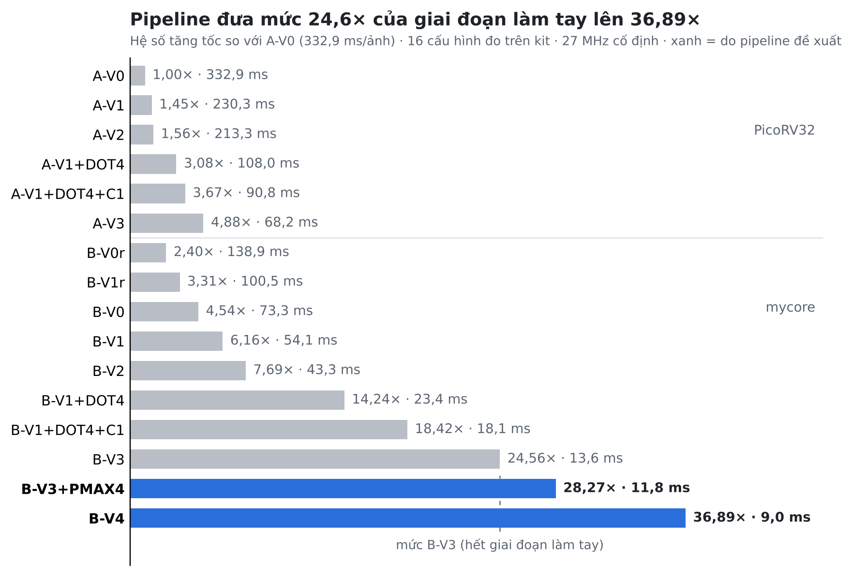
Hình 3. Hệ số tăng tốc của 16 cấu hình đo trên kit
Bảng 5. Những điều thực nghiệm đã chứng minh
Điều được chứng minh | Số đo trên kit
Sửa chip theo đúng mô hình làm nhanh hơn rất nhiều mà không tăng xung nhịp | 332,9 → 9,0 ms/ảnh (36,89×); 3,0 → 110,8 ảnh/s; cùng 27 MHz
Tăng tốc không làm sai kết quả | độ chính xác 98,25 % đo trên kit với đủ 10.000 ảnh; 10.000/10.000 kết quả khớp bản gốc trên cả hai lõi
Đổi cấu trúc lõi là cách sửa có lợi nhất, và lại rẻ hơn | cùng tệp chương trình, PicoRV32 → mycore nhanh 4,26× với ít LUT4 hơn khoảng 2,4 lần
Lệnh mới cho đúng phép tính của mô hình có hiệu quả rõ | DOT4 2,31×; lệnh đổi thang số REQ 1,33×; mỗi lệnh tốn 4 bộ nhân
Các cách sửa nhân được với nhau | 1,45 × 4,26 × 2,31 × 1,29 × 1,33 = 24,6×, đúng bằng số đo
Cách sửa chuyển được sang lõi khác | REQ: 1,330× trên PicoRV32 và 1,333× trên mycore
AI tìm được cách sửa mới có ích thật | PMAX4 (AI đề xuất, người chưa làm): 13,6 → 11,8 ms; bộ nhớ hai cổng: 11,8 → 9,0 ms
Cách nhanh nhất có giá đắt | LUT4 4.459 → 15.736 (75,9 % chip); RAM 64 → 32 KB

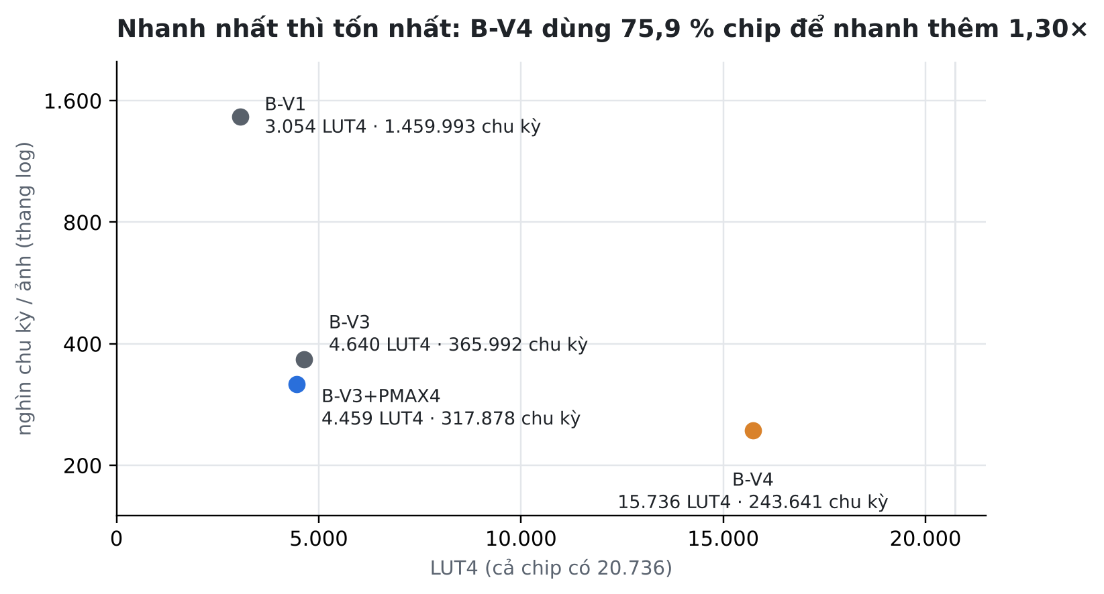
Hình 4. Thời gian chạy so với lượng mạch, bốn cấu hình tổng hợp trên cùng một bản mạch
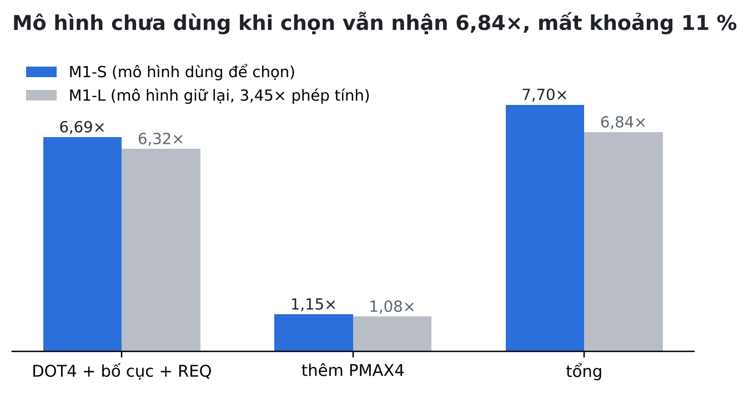
Hình 5. Hệ số tăng tốc trên mô hình dùng để chọn và trên mô hình giữ lại
Mô hình giữ lại M1-L (gấp đôi số kênh, 3,45× phép tính) chưa từng dùng khi chọn cách sửa; trên kit nó chạy 41,3 ms/ảnh, đúng từng bit. Thực nghiệm cũng làm lộ một điều mô phỏng không thấy trước: bộ nhớ hai cổng cần thêm một đường ghi thứ hai vào các thanh ghi, riêng đường này tốn 8.724 LUT4 (77 % phần tốn thêm), vì nó khiến các thanh ghi không còn đặt được vào khối RAM nhỏ có sẵn của FPGA.

8. So sánh mô phỏng với thực nghiệm
Mô phỏng và thực nghiệm được so ở ba tầng. Hai tầng đầu trùng tuyệt đối; tầng thứ ba — đoán trước cho một thiết kế chưa có — chính xác hay không tuỳ vào loại thay đổi.
Bảng 6. Ba tầng so sánh
Tầng so sánh | Kết quả
Bộ giả lập so với Verilator (mô phỏng mạch) | bằng tuyệt đối, 14/14 cấu hình, từng lớp, từng ảnh
Verilator so với kit (mạch thật) | bằng tuyệt đối, 16/16 cấu hình, từng ảnh, hai lần đọc
Con số đoán trước so với số đo sau khi làm | từ 0,00 % đến −34 %, tuỳ loại thay đổi (Hình 6)

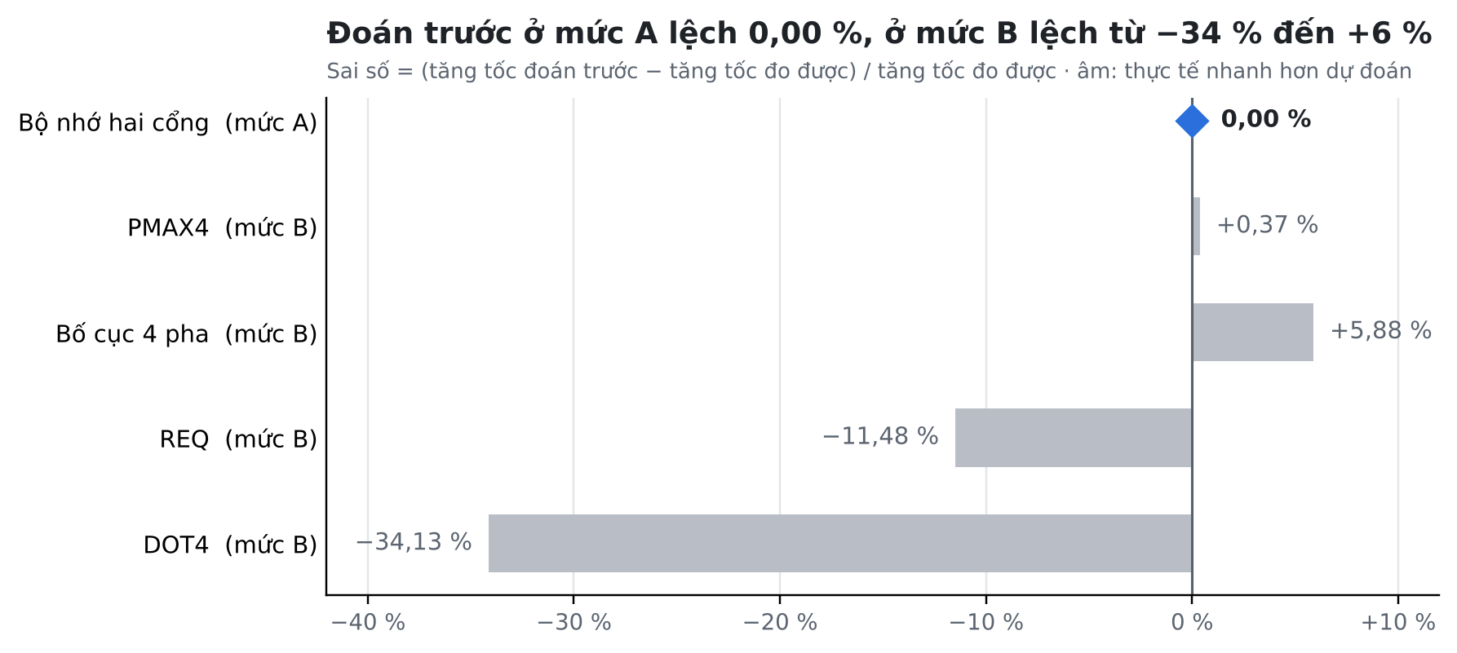
Hình 6. Sai số của con số đoán trước khi làm mạch, theo mức
Mức A là thay đổi chỉ nằm trong lõi, không sửa chương trình (bộ nhớ hai cổng). Số lệnh giữ nguyên từng con số (236.313 lệnh ở cả hai lõi), nên công thức cho kết quả đúng chứ không phải ước lượng: đoán 243.641 chu kỳ, Verilator 243.641, kit 243.641.
Mức B là thêm lệnh mới, nên phải viết lại chương trình, và con số đoán phải giả định chương trình mới gọn tới đâu. Hai cách sửa chỉ viết lại một phần nhỏ (PMAX4, bố cục dữ liệu) lệch ít; hai cách làm đổi cả cách chạy vòng lặp (REQ, DOT4) lệch nhiều, và lệch về phía thực tế nhanh hơn dự đoán, vì việc viết lại còn bớt được cả phần tính địa chỉ mà công thức không tính.
Tóm lại: mô phỏng đủ tin để cam kết một con số với thay đổi mức A, và đủ tin để xếp thứ tự các cách sửa với thay đổi mức B. Lượng mạch tốn thêm và bộ nhớ còn lại thì chỉ biết được sau khi tổng hợp mạch.

9. Từ thí nghiệm này đến một cách làm chung
Phần dùng lại được không phải là các lệnh DOT4 hay PMAX4, mà là cách làm: các bước, điều kiện qua từng bước, và cách đoán trước. Áp vào mô hình khác, các lệnh nên thêm sẽ khác, nhưng các bước giữ nguyên.
Bảng 7. Bảy bước, với đầu vào, đầu ra và điều kiện qua
Bước | Đầu vào | Đầu ra | Điều kiện để sang bước sau
1. Chốt bài toán | mô hình đã huấn luyện, dữ liệu thử, mục tiêu | mô hình số nguyên, bản Python gốc | độ chính xác sau khi đổi sang số nguyên đạt yêu cầu
2. Đo mốc | chip có sẵn hoặc cấu hình hiện tại | số chu kỳ từng lớp; bộ giả lập và bảng λ | bộ giả lập cho đúng số chu kỳ như mạch thật
3. Tìm chỗ bận | bản ghi các lệnh đã chạy | bảng chia chu kỳ, giới hạn bộ nhớ và phụ thuộc | tổng các phần bằng tổng chu kỳ
4. Gợi ý cách sửa | bảng phân tích, danh mục cách sửa mẫu, ngân sách mạch | danh sách cách sửa theo 5 mức | đúng khuôn dữ liệu; có bản so với bộ luật cố định
5. Đoán trước | danh sách cách sửa, số lệnh đã đếm | con số đoán + điều kiện, có dấu thời gian | ghi xong trước khi sửa mạch
6. Làm và kiểm | cách sửa đã chọn | mạch Verilog, phần mềm mới | thử ngẫu nhiên, bộ thử tập lệnh, đúng từng bit
7. Đo và so sánh | mạch đã qua kiểm | số đo, sai số dự đoán, số LUT, bộ nhớ còn lại | kit = mô phỏng mạch, đọc hai lần giống nhau

Bảy nguyên tắc rút ra, dùng được cho chip khác:
- Có bản gốc đúng từng bit trước khi tối ưu.
- Kiểm công cụ đo trên cái đã biết đúng trước khi đo cái mới.
- Chia cách sửa theo mức chắc chắn của con số đoán: mức A để cam kết, mức B để xếp thứ tự, mức trần không dùng để chọn.
- Ghi con số đoán trước khi làm, kèm điều kiện, và không sửa lùi.
- AI đề xuất, công cụ đo quyết định: không con số nào lấy từ AI.
- Đo đủ ba loại giá: thời gian, mạch, bộ nhớ. Giá mạch của một lệnh nhỏ phải đo bằng cách tổng hợp riêng khối đó.
- Thử trên một mô hình chưa dùng khi chọn.
Thứ tự sửa nên theo, rút từ số đo: tối ưu phần mềm trước (để không đánh giá thấp lệnh mới), rồi đến cấu trúc lõi, rồi lệnh mới cho phép tính nặng nhất, rồi cách sắp dữ liệu trong bộ nhớ.
Bảng 8. Phạm vi áp dụng
Trường hợp | Dùng được ngay? | Cần thêm gì
Lõi nhỏ, không bộ nhớ đệm, không đoán nhánh (vi điều khiển, lõi mềm trên FPGA) | có | —
Mô hình nhỏ số nguyên 8 bit khác (nhận lệnh giọng nói, cảm biến, ảnh nhỏ) | có | đo lại tỉ lệ phép tính; lệnh nên thêm có thể khác
Lõi có bộ nhớ đệm hoặc đoán nhánh | một phần | thêm phần thời gian chờ vào công thức; dự đoán không còn tuyệt đối
Thêm khối tính riêng (mảng nhân–cộng) | một phần | mô hình chuyển dữ liệu và giới hạn đường vào bộ nhớ
Chip đặt làm riêng (ASIC) | một phần | mô hình diện tích, công suất, xung nhịp theo từng khối từ luồng tổng hợp ASIC
Mô hình lớn không vừa bộ nhớ trong chip | chưa | thêm tầng bộ nhớ ngoài, chuyển dữ liệu theo khối

10. Khoảng trống của phương pháp so với hiện trạng
Đặt cạnh các công trình 2025–2026 ở mục 2, cách làm này chạm tới sáu chỗ mà theo các nguồn đã tìm được, chưa có công trình nào làm đầy đủ.
Bảng 9. Sáu khoảng trống
Khoảng trống | Hiện trạng (nguồn) | Phương pháp này đã có gì | Còn phải làm
K1. Đoán trước khi làm mạch, có cam kết | công cụ đoán chu kỳ bằng AI lệch khoảng 11,2 % [5]; nhiều công trình chỉ báo kết quả sau khi làm [4] [6] | con số ghi trước có dấu thời gian; mức A lệch 0,00 %, mức B lệch −34 … +6 % | mở rộng mức A cho lõi có bộ nhớ đệm
K2. AI tự tìm cách sửa, được chấm khách quan | AI chủ yếu viết mạch theo đặc tả cho sẵn [1] [2] [3] | AI không được xem lời giải; chấm theo tỉ lệ tìm lại lời giải đã biết và so với bộ luật cố định | làm kết quả ổn định hơn giữa các lần gọi
K3. Đoán giá mạch và bộ nhớ trước khi làm | diện tích chỉ biết sau khi tổng hợp, tăng tới 69 % [1] | đo được ba loại giá, chỉ ra công thức thời gian không thấy mạch và bộ nhớ | thêm mô hình diện tích theo từng khối
K4. Mô phỏng phải trùng phần cứng thật | nhiều kết quả dừng ở tỉ số chu kỳ trong mô phỏng [6] | giả lập = Verilator = kit tuyệt đối trên 16 cấu hình | giữ được điều này khi lõi phức tạp hơn
K5. Thử trên mô hình chưa dùng khi chọn | hiếm công trình kiểm cách sửa trên mô hình giữ lại | M1-L giữ được 6,84×, mất khoảng 11 % | thử thêm loại mô hình khác (DS-CNN, transformer nhỏ)
K6. Cách làm mở, giá thấp cho Việt Nam | trọng tâm là nhà máy, chip nguồn và đào tạo [11] [12] [15]; được khuyên tập trung chip AI biên [13] | toàn bộ dùng công cụ mã nguồn mở và một kit FPGA giá vừa | đóng gói thành học phần thực hành, chuyển sang luồng ASIC

Hai khoảng trống có giá trị nhất để đi tiếp là K1 và K3: một cách làm cho phép cam kết trước cả thời gian chạy lẫn lượng mạch và bộ nhớ, trước khi làm mạch, sẽ giúp chọn đúng cách sửa ngay cả khi ngân sách chip chặt — đúng với hướng chip AI biên mà Việt Nam được khuyên tập trung.

11. Giới hạn và việc cần làm tiếp
- Chưa đoán được lượng mạch tốn thêm. Với lệnh nhỏ như PMAX4, phần tốn thêm (dưới 200 LUT4) còn nhỏ hơn mức dao động giữa hai lần tổng hợp, nên con số +148 LUT4 công bố trước đó đã phải rút lại.
- Chưa đoán được bộ nhớ còn lại. Cấu hình nhanh nhất chỉ còn 32 KB RAM, không chạy được mô hình nào lớn hơn mô hình gốc.
- AI cho kết quả khác nhau mỗi lần. Khi có danh mục cách sửa mẫu thì ổn định hơn nhiều; việc chọn làm gì và khi nào dừng vẫn do người quyết định.
- Xung nhịp tối đa và công suất chưa nằm trong công thức; công suất chưa đo vì chưa có thiết bị đo dòng.
- Mới thử trên một loại bài toán (CNN nhận chữ số, hai kích cỡ) và một loại FPGA.
Việc cần làm tiếp: thêm phần đoán lượng mạch theo từng khối; tách hẳn bộ nhớ lệnh và bộ nhớ dữ liệu (32 KB + 32 KB) để giữ tốc độ mà không mất bộ nhớ; thử mô hình nhận lệnh giọng nói DS-CNN; làm các cách sửa AI đề xuất nhiều nhất (nhân–cộng có thanh ghi cộng dồn riêng, chạy hai lệnh cùng lúc, nạp tự tăng địa chỉ); đo công suất và thử luồng tổng hợp ASIC.

Tài liệu tham khảo
Số liệu thí nghiệm, mã nguồn mạch, phần mềm và bộ công cụ cdp nằm trong kho mã của dự án: https://github.com/mobiluckvn/fpga-ai. Các tài liệu dưới đây đều truy cập được trực tuyến, đã mở kiểm ngày 19/10/2026.
[1] Zheng P. và cộng sự, “LACE: Large Language Model Aided Multi-Agent Framework for Agile RISC-V Instruction Extension”, arXiv:2608.02915, 08/2026. https://arxiv.org/pdf/2608.02915
[2] Krishna R., Krishna S., Chin D., “Design Conductor 2.0: An agent builds a TurboQuant inference accelerator in 80 hours”, arXiv:2605.05170, 05/2026. https://arxiv.org/pdf/2605.05170
[3] Mohammed M., “Architect in the Loop: Agentic Hardware Design and Verification”, arXiv:2512.00016, 2025. https://arxiv.org/html/2512.00016v1
[4] Rezunov E. và cộng sự, “Automatic Microarchitecture-Aware Custom Instruction Design for RISC-V Processors” (CIDRE), arXiv:2509.15782, 09/2025. https://arxiv.org/abs/2509.15782v1
[5] Chang K. và cộng sự, “LLMulator: Generalizable Cost Modeling for Dataflow Accelerators with Input-Adaptive Control Flow”, MICRO 2025, arXiv:2508.17826, 08/2025. https://arxiv.org/abs/2508.17826
[6] Kumar M A. và cộng sự, “A Framework for Accelerating Transformer Inference on RISC-V for Edge AI”, arXiv:2610.08688, 10/2026. https://www.alphaxiv.org/abs/2610.08688
[7] Sabih M. và cộng sự, “Hardware/Software Co-Design of RISC-V Extensions for Accelerating Sparse DNNs on FPGAs”, arXiv:2504.19659, 04/2025. https://arxiv.org/abs/2504.19659
[8] Yildirim M., Ozturk O., “RISC-V Based TinyML Accelerator for Depthwise Separable Convolutions in Edge AI”, arXiv:2511.21232, 11/2025. https://arxiv.org/abs/2511.21232v1
[9] MLCommons, “MLCommons New MLPerf Tiny v1.3 Benchmark Results Released”, 17/09/2025. https://www.globenewswire.com/news-release/2025/09/17/3151817/0/en/MLCommons-New-MLPerf-Tiny-v1-3-Benchmark-Results-Released.html
[10] Han L. và cộng sự, “IntrinTrans: LLM-based Intrinsic Code Translator for RISC-V Vector”, arXiv:2510.10119, 10/2025. https://arxiv.org/html/2510.10119v1
[11] VietnamFinance, “Viettel khởi công nhà máy chế tạo chip bán dẫn đầu tiên tại Việt Nam”, 16/01/2026. https://vietnamfinance.vn/viettel-khoi-cong-nha-may-che-tao-chip-ban-dan-dau-tien-tai-viet-nam-d138883.html
[12] VnExpress, “FPT phát triển chip chuyên dụng Bonsai AI”, 04/10/2025. https://vnexpress.net/fpt-phat-trien-chip-chuyen-dung-bonsai-ai-4947075.html
[13] Design & Reuse, “Vietnam advised to prioritize Edge AI, IoT and chiplet technologies”, 06/07/2026. https://www.design-reuse.com/news/202530773-vietnam-advised-to-prioritize-edge-ai-iot-and-chiplet-technologies/
[14] Viet Nam News, “AI infrastructure becomes catalyst for domestic chip innovation”, 11/11/2025. https://vietnamnews.vn/economy/1729311/ai-infrastructure-becomes-catalyst-for-domestic-chip-innovation.html
[15] Mekong ASEAN, “Loạt sản phẩm AI, bán dẫn ‘Make in Vietnam’ góp mặt tại sự kiện AISC 2025”, 12/03/2025. https://mekongasean.vn/loat-san-pham-ai-ban-dan-make-in-vietnam-gop-mat-tai-su-kien-aisc-2025-39180.html

